隐藏失德教师后患无穷

周伯展 [有理儿有面](javascript:void(0);)

**有理儿有面**

微信号 youli-youmian

功能介绍 你说是不是

2020-09-29[原文](https://mp.weixin.qq.com/s?__biz=Mzg3MjEyMTYyNg==&mid=2247513513&idx=2&sn=93b08b3aeb8bbf4c285291819044f7ca&chksm=cef6e1dcf98168ca98de84a92ae6a32450472745b63f887c7bd56798f767f7c2d656e575f36b&scene=27#wechat_redirect&cpage=60) 发表于

收录于合集





**全文共1491字，图片1张，预计阅读时间为4分钟。**



▼

作者：香港医学会副会长、香港眼科医学院院长 周伯展

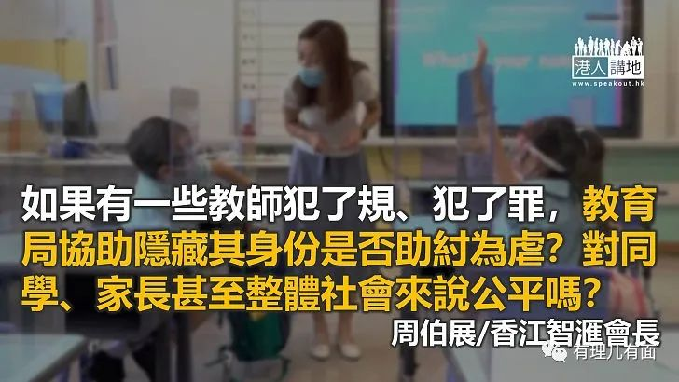

判断一个社会是否属于健康、公平、良好的社会，三方面的标准最为重要──医疗、教育和司法的水平。医疗关乎人命健康，教育关乎文明的持续发展，司法关乎公正公义。

医疗系统出现任何劣质化的趋势时，社会上每一个人的健康都有可能受损，甚至生命受到威胁。所以香港对医护人员采取严格的规范措施，学医科不仅要接受高标准的正规教育、实习后才可执业，专科医生职业生涯中仍须不断进行同样严格的持续医学进修，每3年必须拿到90分，才可获得继续注册的资格。如果不幸发生医疗事故，或病人不满医生的治疗方法，亦有行之已久、行之有效的制度和措施维护病人权利。若是投诉医生失德，可以去香港医务委员会；若是进行民事索偿，可以诉诸法庭。香港是法治社会，有法可依、有法必依。

**被投诉医生聆讯须开名**

医务委员会是处理本港执业医生的注册和纪律规管事宜的组织，由24名医生和8名业外委员组成。其中业外委员由行政长官委任4名，病人组织选出3名，消费者委员会提名1名；医生委员亦是来自8个不同医院或组织，避免医医相卫情况的出现。若是接到针对某位医生的申诉，医务委员会便会由初级侦询组核实事实，若表面证供成立便会召开聆讯大会。大会绝大部分会以公开形式进行，就如法庭召开的审讯一样，并容许记者及公众人士列席。被投诉医生的姓名及其被投诉的行为会提前一天公开。笔者在医务委员会任职10年，处理过的案件中曾有不公开受害者姓名，但从未试过隐藏医生的姓名。聆讯过程完全公开、公平、公正，非常透明。

在过去一年多的违法社会事件中，不少教师高调参与，耸人听闻，家长纷纷投诉“黄师”的恶行。教育局局长杨润雄表示，2019年6月至今年6月教育局接获222宗关于教师在社会事件中涉嫌专业失当的投诉，180宗大致完成调查，当中63宗不成立；就成立的个案，局方已向17人发出谴责、9人发出书面警告。但由于“公开或会带来标签作用，影响其日后工作”，不便公开这些教师姓名、学校名称等资料。

医生是人体的工程师，而教师则是灵魂工程师，两者比较。医学界如果没有好的制度，就没有今日好的医生。教育界方面，为何教育局再三坚持将社会事件中涉嫌或被证实专业失当教师的身份隐藏？教育局何以保证这些教师在被警告后能“洗心革面”，恢复专业水平呢？

家长将子女送去上学，是对学校及教师百分百的信任。如果有一些教师犯了规、犯了罪，教育局协助隐藏其身份是否助纣为虐？对学校、同学、家长、其他教师，甚至整体社会来说公平吗？教育局局长杨润雄声称公开“问题”教师姓名会影响教师及其学校。想问教育局是否考虑过，有几百名同学正在接受被谴责的17名以及被书面警告的9名教师教导，而对他们崇敬的老师的不当行为根本不知情，甚至仍在被他们宣扬的黑暴理念洗脑，如此下去社会不是存在隐患吗？而由于不知情，家长失去了为子女选择学校和教师的权利。不知何时就会见到自己心中的“乖乖女”、“乖乖仔”和他们老师一起出现在暴动的新闻中，成为政治炮灰。

教育是立国之本，如果做得不好，香港下一代、两代、三代的中国人都会被“黑暴”教师教坏。教师的工作不单非常重要，甚至可以用神圣来形容。以医学界的经验，若是医生行为不当，造成医疗事故，社会多年来的普遍共识均是属于医生个人行为，不会随便将其服务的医院及同事拉落水，故教育局长的解释根本站不住脚。

教师要保持应有的水平，必须在阳光下接受社会的监督。

文章转载《港人讲地》原文转载自《信报》 2020年9月26日





**关注公众号：**

**有理儿有面**

**理   性｜   揭   秘｜   探   讨**







### 精选留言

用户设置不下载评论